INCIDÊNCIA DA INCONTINÊNCIA URINÁRIA EM ATLETAS DE FUTSAL E HANDEBOL FEMININO
Carolina Beatriz dos Santos¹, Gislaine de Oliveira Alves¹, Fernanda Fernandes Hammes¹, Ellen Carolina Melnek krawczyk¹, Fernanda-Bom-Fim², Tatiane Martins³, Maurícia Cristina de Lima³.

INTRODUÇÃO

A Incontinência Urinária (IU) é definida pela Sociedade Internacional de Continência (SIC) como a perda involuntária de urina. Dentre os diferentes tipos dessa disfunção, temos: incontinência urinária de esforço, caracterizada como a perda de urina associada ao esforço físico; urge-incontinência, a qual seria a necessidade de urinar urgentemente; e a incontinência urinária mista, quando ambos os casos estão presentes (SANTOS, 2018).
Os fatores de risco que influenciam o desenvolvimento da IU são: a idade avançada, acúmulo de gordura corporal, gestação, menopausa, tabagismo, colagenose, fragilidade do tecido conjuntivo e dos músculos do assoalho pélvico, neuropatias e histerectomia prévia (SOUZA et al, 2021). A prática esportiva quando realizada constantemente, também pode predispor a essa disfunção, a qual apresenta uma incidência superior em mulheres atletas quando comparadas às não atletas (SILVA, 2020).
O handebol e o futsal, são exemplos de esportes de alto impacto, os quais podem ocasionar a IU, devido a exigência de esforços físicos que apresentam características de alta intensidade e curta duração com ênfase no esforço motor de velocidade e força (KHAIDA, 2018).

METODOLOGIA
O presente estudo é do tipo observacional transversal, realizado com 09 atletas do futsal feminino de Santa Helena e com 09 atletas do handebol feminino de Medianeira, totalizando 18 atletas.
Como instrumento para coleta de dados, as alunas desenvolveram um questionário, constituído por questões abertas e de múltipla escolha, o qual abrange perguntas para facilitar a identificação do público alvo e outras relacionadas a prática dos esportes e desenvolvimento da IU, este questionário foi enviado para as participantes através do aplicativo Whatsapp e respondido pela plataforma do Google Forms através do link Questionário Futsal, Questionário Handebol.
Como critério de inclusão, temos: atletas de handebol e futsal com idade entre 16 e 32 anos, mediante a assinatura no termo de consentimento livre esclarecido (TCLE). Já os critérios de exclusão: atletas que não nos devolveram o formulário preenchido ou optaram por não participar do estudo.

RESULTADOS E DISCUSSÃO

Após a aplicação do questionário, evidencia-se que 50% das atletas de futsal trabalham 8 horas por dia, 25% trabalham entre 4 a 6 horas por dia. Todas as atletas de futsal praticam o esporte há mais de 2 anos. Nesse contexto 100% das atletas avaliaram sua saúde como “boa”. Em relação ao handebol destaca-se que 100% das atletas trabalham 6 horas por dia, e que 88,9% avaliam sua saúde como “boa” enquanto 11,1% avaliam como “muito boa”.

Gráfico 1. Incontinência Urinária no futsal e handebol.
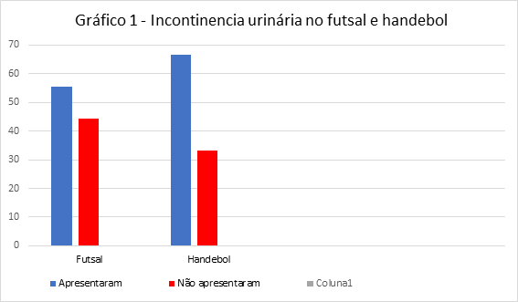
Com base no questionário, o gráfico 1- incontinência urinária no futsal e handebol, demonstra que (55,6%) das atletas de futsal já apresentaram algum grau de incontinência urinária. Enquanto no handebol, o percentual foi de (66,7 %) do total das atletas. De acordo com o estudo conduzido por Cardoso (2017), o handebol e o futsal, são esportes de alto impacto que podem desenvolver a presença desse distúrbio nas atletas que praticam tais modalidades, a qual estaria relacionado ao comprometimento da musculatura do assoalho pélvico.
No gráfico 2 - Incômodo em relação a incontinência urinária no dia-a-dia, observa-se que a maioria das atletas de futsal não apresentaram desconforto com a incontinência urinária, correspondendo a 33,3%, enquanto 16,7% apresentam um total de 2 a 5 em relação ao incômodo. No handebol 33,3% das atletas de handebol não apresentam incômodo em relação a IU, 22,2% destacam desconforto entre 2 a 3 em relação ao gráfico, e 11,1% apresentam incômodo em uma escala de 5, enquanto os outros 11,1% em uma escala de 1. O resultado obtido colabora com o estudo de Caetano, et al (2007), no qual demonstra que a presença de IU pode levar as mulheres a reduzirem a prática de atividades físicas, por considerarem a perda de urina uma situação constrangedora e desconfortável.

Gráfico 2. Incômodo em relação a incontinência urinária no dia-a-dia.
Futsal Handebol
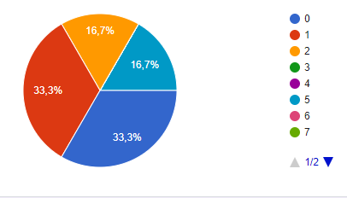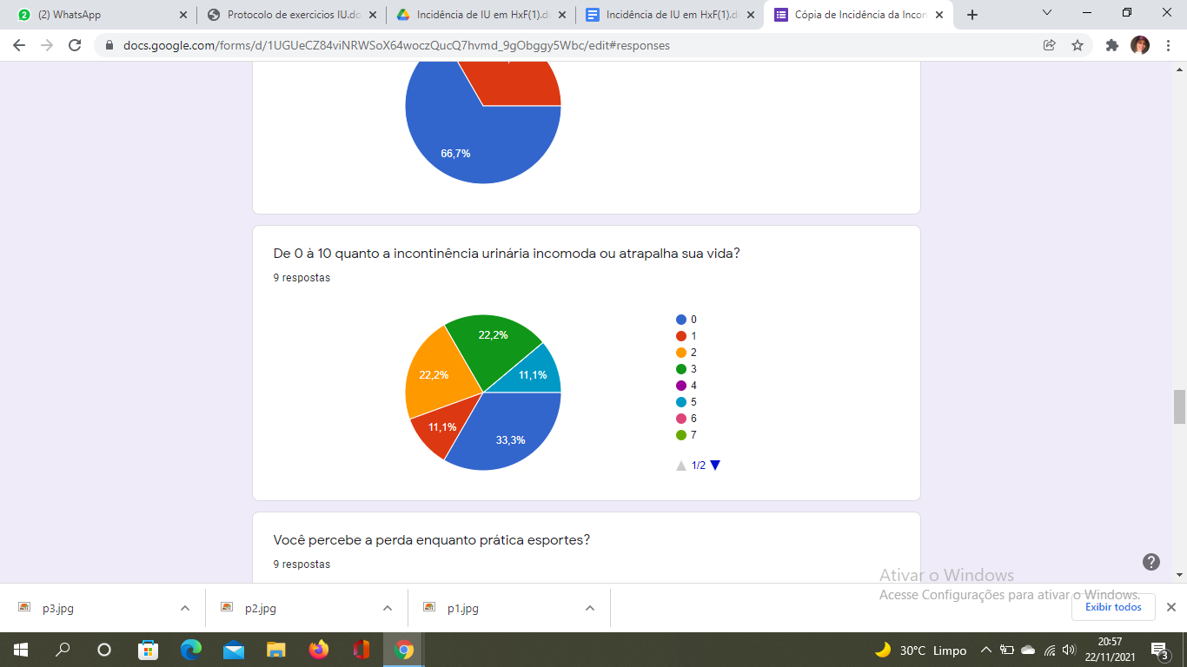
Em relação à perda de urina durante a realização de atividades específicas, tanto às atletas de futsal, quanto as de handebol alegam perder urina ao tossir, correspondendo a um percentual de 55,6%, 22,2% ao espirrar e 11,1% restante, ao correr, ou outros, enquanto no futsal alegam perder urina ao tossir 66,7, 11,1 ao espirrar, correr e em outras atividades. Segundo o estudo de Silva, et al (2019) essa perda involuntária de urina ao tossir ou espirrar está relacionado ao esforço que gera o aumento da pressão abdominal, havendo falha do esfíncter da uretra.

Gráfico 3. Perda de urina.
Futsal Handebol
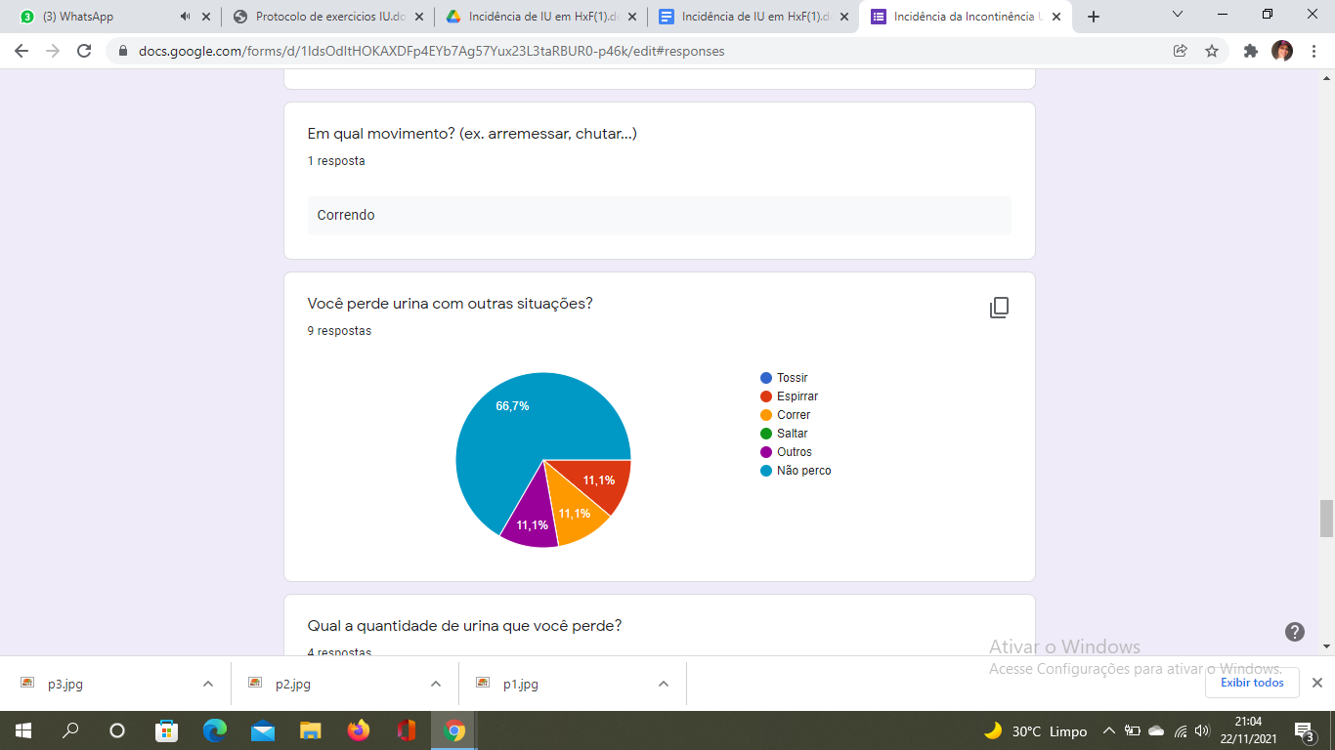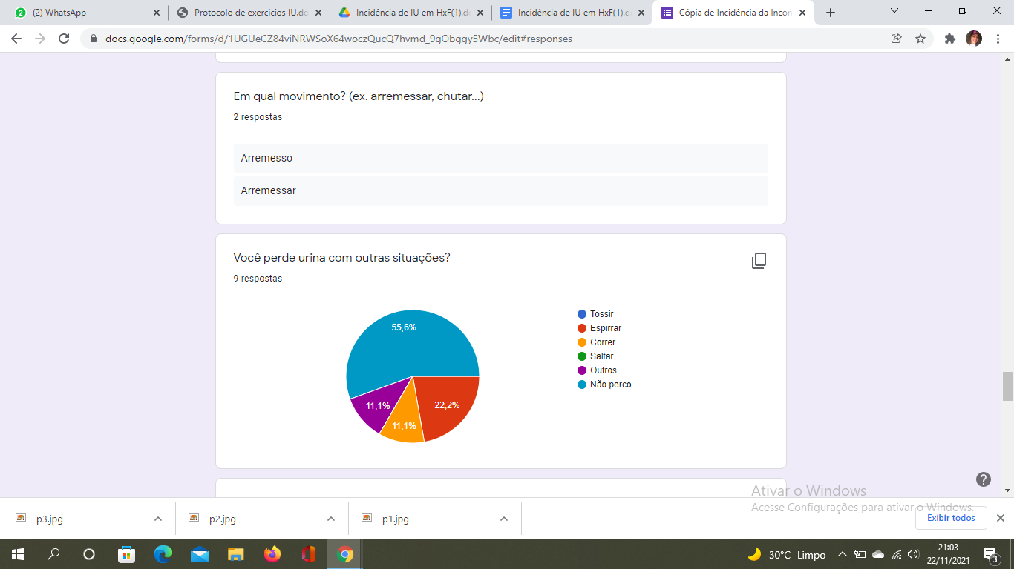
Ainda com base no questionário, constata-se que 71,4% das atletas de futsal tiveram sua última infecção urinária a mais de 6 meses, enquanto 14,3% tiveram a mais de 4 meses ou nunca tiveram infecção urinária. No handebol 44,4% das atletas relatam sua última infecção urinária a mais de 6 meses, outras 22,2% nos últimos 3 meses e 33,3% nunca tiveram um episódio de infecção urinária (Gráfico 4).

Gráfico 4. Infecção Urinária.
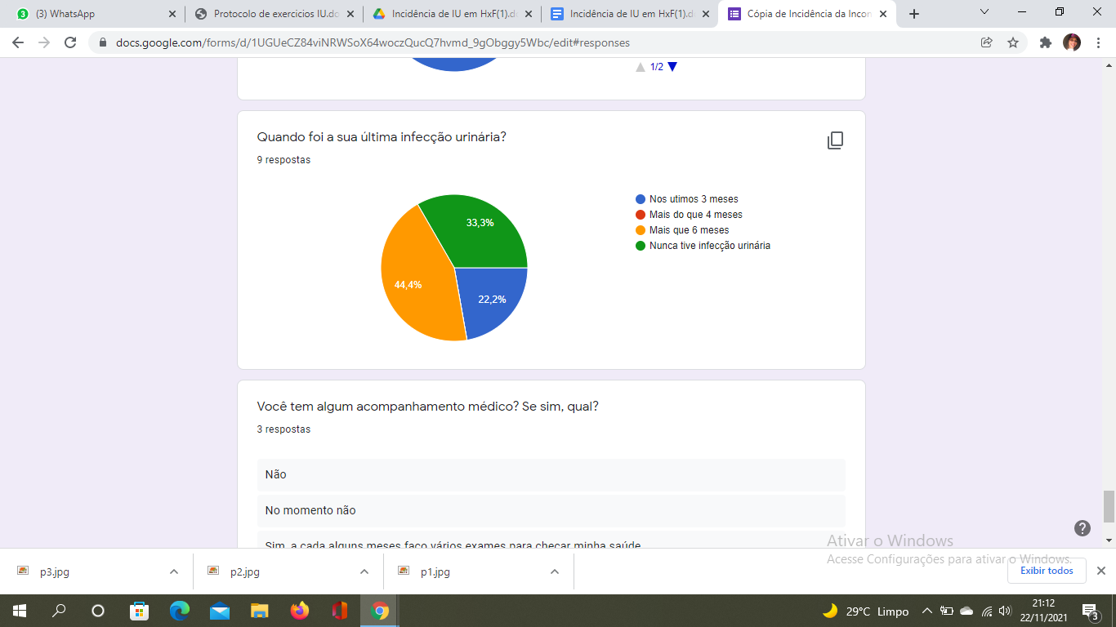
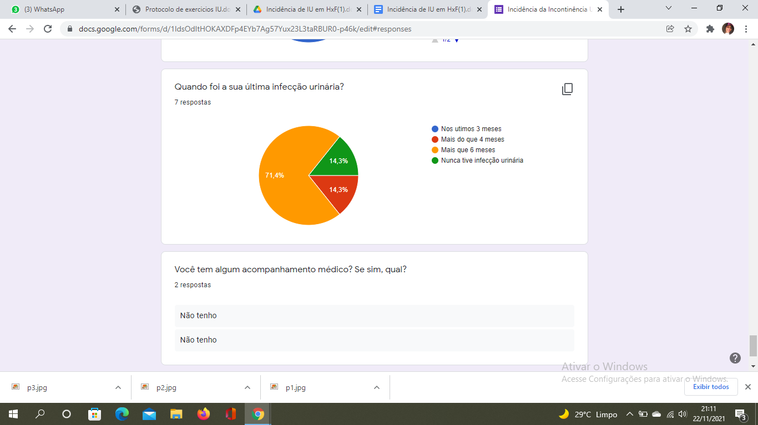
Futsal Handebol

CONSIDERAÇÕES FINAIS

Concluiu-se que esportes de alto impacto como handebol e futsal podem ser causadores de incontinência urinária devido ao esforço realizado em ambos, com base em nossa pesquisa constatamos que as atletas de Handebol sofrem mais com a Incontinência Urinária, perdendo mais urina ao praticar atividades básicas como tossir, espirrar e correr, e assim se sentem mais desconfortáveis.
O produto proposto foi um protocolo de exercícios direcionados a região pélvica, visando diminuir a incontinência urinária em atletas praticantes de esportes de alto impacto sendo esses o handebol e o futsal.

REFERÊNCIAS

CAETANO, Aletha Silva; TAVARES, Maria da Consolação Gomes Cunha Fernandes; LOPES, Maria Helena Baena de Moraes. Incontinência urinária e a prática de atividades físicas. Revista brasileira de medicina do esporte, v. 13, p. 270-274, 2007. Acesso em: 01 de novembro de 2021. Disponível em: https://www.scielo.br/j/rbme/a/99869n8hHmzgdB4sK59RWFd/?format=pdf&lang=pt

CARDOSO, Amanda Maria Brito. Prevalência, conhecimento, atitude e prática de jovens atletas sobre a ocorrência de incontinência urinária em esportes de alto impacto. 2017. Dissertação de Mestrado. Universidade Federal de Pernambuco. Acesso em: 01 de novembro de 2021. Disponível em: https://repositorio.ufpe.br/bitstream/123456789/28339/1/DISSERTA%C3%87%C3%83O%20Amanda%20Maria%20Brito%20Cardoso.pdf

KHAIDA, Lina Sarah. Prevalência e fatores de risco da incontinência urinária em atletas de diferentes modalidades desportivas: revisão bibliográfica. 2018. Trabalho de Conclusão de Curso. [sn]. Acesso em: 16 de agosto de 2021. Disponível em: https://bdigital.ufp.pt/bitstream/10284/6723/1/PG_33540.pdf

SANTOS, Aline de Souza. A incontinência urinária e a prática da atividade física. Acesso em: 16 de agosto de 2021. Disponível em: https://acervodigital.ufpr.br/bitstream/handle/1884/59231/R%20-%20E%20-%20ALINE%20DE%20SOUZA%20SANTOS.pdf?sequence=1&isAllowed=y

SILVA, Rafaela Melo et al. A prática esportiva e o assoalho pélvico feminino: uma revisão da literatura. Arquivos de Ciências do Esporte, v. 7, n. 1, 2019. Acesso em: 01 de novembro de 2021. Disponível em: http://seer.uftm.edu.br/revistaeletronica/index.php/aces/article/view/3502

SILVA, Zenilda Santos; PALLES, Lucimauro Silva; FERREIRA, Juliana Barros. Prevalência da Incontinência Urinária em Mulheres Atletas Praticantes de Esporte de Alto Impacto: Uma Revisão Integrativa. ID on line REVISTA DE PSICOLOGIA, v. 14, n. 53, p. 543-555, 2020. Acesso em: 16 de agosto de 2021. Disponivel em: https://idonline.emnuvens.com.br/id/article/view/2880

